Eclipse RPC 开发入门

1.安装
下载适用于jdk 1.8的eclipse sdk

1.1插件安装：
如果您使用另一个 Eclipse 下载，您可能需要安装它们，install 插件http://download.eclipse.org/releases/latest eclipse e4 tools develop resources
install e4 spies :
http://download.eclipse.org/e4/snapshots/org.eclipse.e4.tools/latest/

创建项目
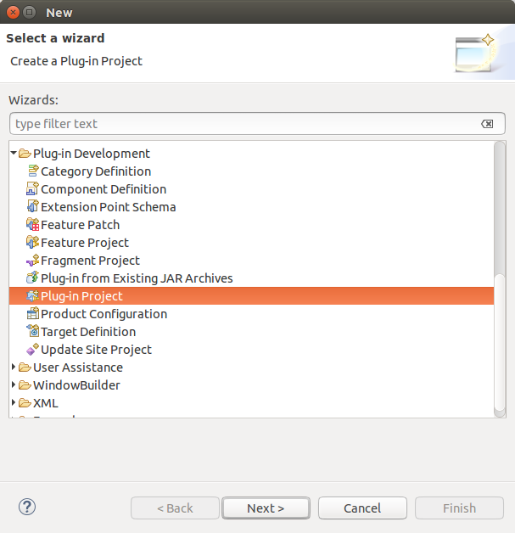
Next
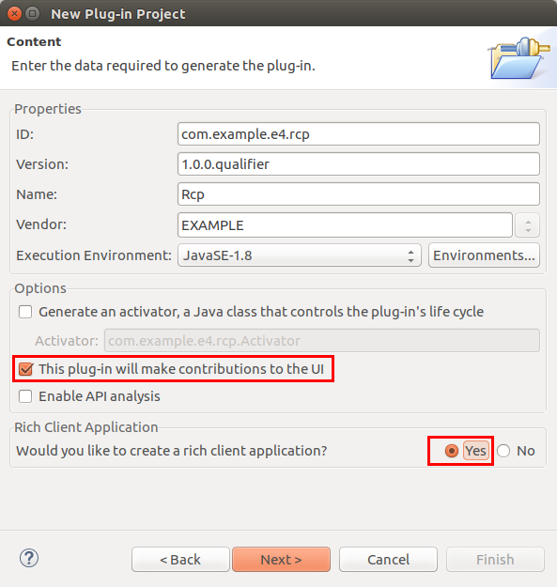
next
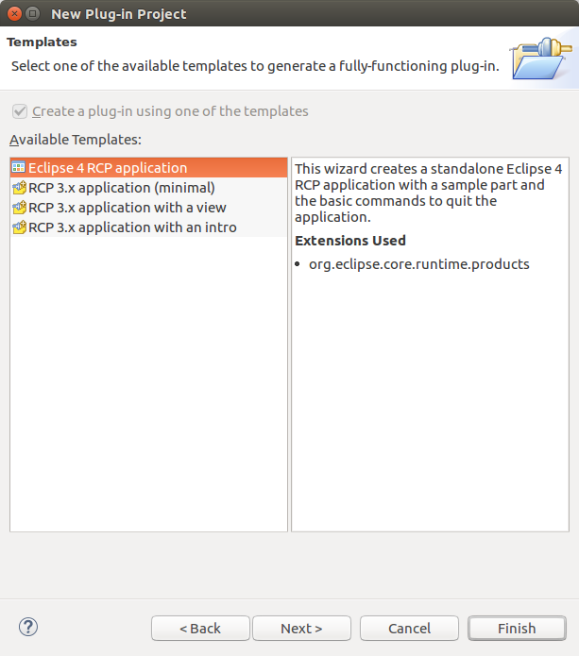
next
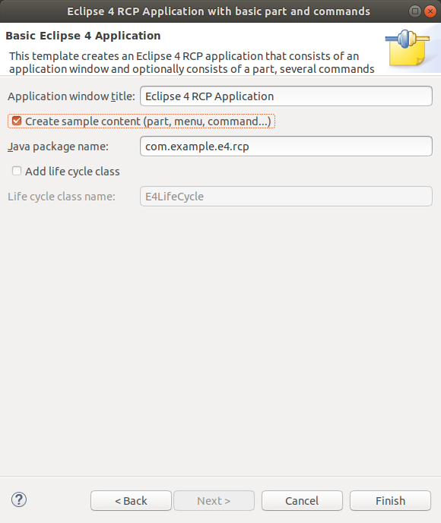
在最后一个向导页面上，选择创建示例内容（部件、菜单等）标志。通过此标志，您可以配置生成的应用程序具有示例内容，例如，视图以及一些菜单和工具栏条目。

启动项目

Eclipse Application的结构
Eclipse Application的结构通过Application demo行描述。该模型包含应用程序的各个部分作为单独的模型元素及其层次关系。有些是用户可见的，例如，窗口、部件（视图和编辑器）、菜单、工具栏。其他元素对用户不直接可见，例如处理程序、命令和键绑定。
应用程序模型的基础通常定义为静态文件。对于 RCP 应用程序，默认情况下，此文件被Application.e4xmi调用并位于定义产品扩展的插件的主目录中。

4.1将模型元素连接到类和资源
模型元素可以通过统一资源标识符 (URI) 指向一个类或一个静态资源。Eclipse 定义了两种 URI 模式。
表 1 类和静态文件引用的 URI 模式
图案 | 描述
bundleclass://Bundle-SymbolicName/package.classname  例子：  bundleclass://test/test.parts.MySavePart | Java 类的标识符。它由以下部分组成：bundleclass://是固定前缀。Bundle-SymbolicName 在MANIFEST.MF文件中定义。Bundle-SymbolicName 后跟一个“/”和完全限定的类名。
platform:/plugin/Bundle-SymbolicName/path/filename.extension  例子：  platform:/plugin/com.example.plugin/icons/save_edit.gif | 用于识别资源。插件中资源的标识符。 platform:/plugin/是固定前缀，后跟 Bundle-SymbolicName，后跟文件路径和文件名。
例如，部件具有Class URI通过bundleclass://URI指向 Java 类的属性。这个类提供了部件的具体实现。
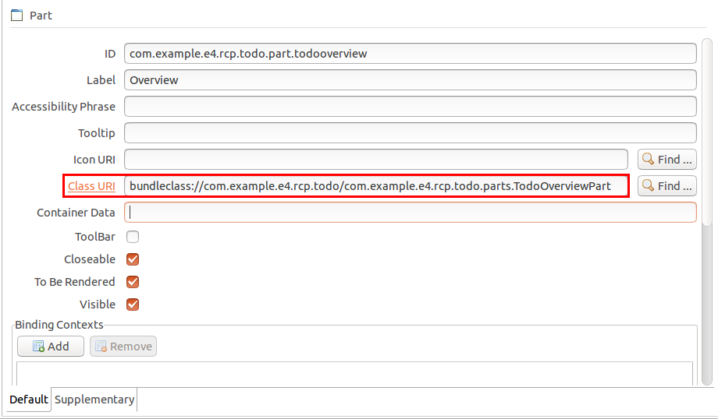

4.2模型对象概述

4.2.1Application
Application对象MApplication在运行时表示为一个对象，是应用程序的根。

4.2.2Window
Eclipse Application由一个或多个窗口组成，其模型表示是一个MWindow或MTrimmedWindow对象。 MTrimmedWindow可以包含修剪条（可以包含工具栏）。

4.2.3Parts
Part是允许您导航和修改数据的用户界面组件，其模型表示为MPart. Part可以堆叠或彼此相邻放置，具体取决于它们落入的容器。一个部件可以有一个下拉菜单、上下文菜单和一个工具栏。
部件可分为视图和编辑器。views and editors
视图通常用于显示和修改一组数据，如数据元素表的树。如果视图允许更改数据，则此更改通常直接应用于底层数据结构，无需显式保存。
编辑器通常用于修改单个数据元素。要将在编辑器中所做的更改应用于数据结构，用户必须明确保存编辑器内容。

4.2.4可用零星容器(Available part containers)
部件可以直接分配给窗口或透视图。它们也可以通过堆栈（Part Stack）或窗扇容器（Part Sash Container）进行分组和排列。
部件堆栈像浏览器一样排列其子项。Is 包含一堆部件并显示它们的标题，同时显示一个部件的内容。用户可以通过选择相应的选项卡切换到另一部分。
部分窗扇容器同时水平或垂直对齐显示其所有子项。
您可以使用部件窗扇容器子项上的容器数据属性来分配布局权重。此布局权重被解释为相应子元素应在部件窗扇容器中分配的相对空间。以下屏幕截图描述了该设置。
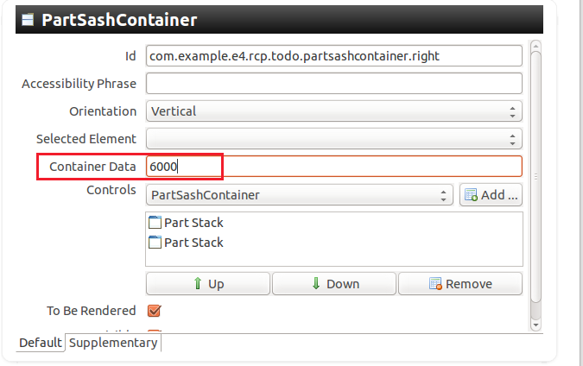
如果您为一个元素设置容器数据，您也必须为所有其他元素定义它。否则，缺失值会被解释为非常高，这些元素会占用所有可用空间。
提示：当窗扇中的元素被移动时，所有容器数据值的初始总和保持不变。为了允许细粒度/平滑拖动，这个总数必须与屏幕分辨率相似。太低的值（即 50 / 50）会导致部件在每个窗扇单元上移动多个像素，用户将意识到这是一个不规则的移动。因此，请使用足够高的值，例如 10000。

4.2.5 Perspective (透视图)
透视图是其他零件容器和零件的可选容器。它由MPerspective对象呈现，对象必须放置在MPerspectiveStack对象中。只有一个透视图堆栈中的一个透视图被激活并使其可见。视角之间可能有共享元素。

4.2.6其他可用模型对象(Other available model objects)
Eclipse 模型元素
模型元素 | 描述
MApplication(应用程序) | 描述应用程序对象。所有其他模型元素都包含在此对象中。
MAddon | 一个独立的组件，通常没有用户界面。它可以注册应用程序生命周期中的事件并处理这些事件。
MWindow（窗口） | 代表应用程序中的一个窗口。
MTrimmedWindow（修剪窗口） | 类似于 MWindow，但它允许包含窗口的工具栏（通过 TrimBars 模型元素）。
MPerspective（透视图） | 表示要在窗口内显示的不同部件布局。应该包含在 MPerspectiveStack 中。
MPart（部件） | 代表模型元素部分，例如，视图或编辑器。
MDirtyable | 可以注入的 MPart 的属性。如果设置为 true，则此属性会通知 Eclipse 平台此部件包含未保存的数据（脏数据）。在处理程序中，您可以查询此属性以提供保存可能性。
MPartDescriptor（部件描述） | MPartDescriptor 是新零件的模板。可以通过 Eclipse 框架创建和显示基于此部件描述符的新部件。
Snippets（片段） | 片段可用于预先配置您要通过程序创建的模型部件。您可以使用 Eclipse 框架来克隆这样的片段，并在运行时使用结果对象将其附加到应用程序模型。

6创建新项目

6.1. 创建插件项目
通过文件创建com.vogella.tasks.ui插件项目 新的 其他… 插件开发 插件项目菜单项。
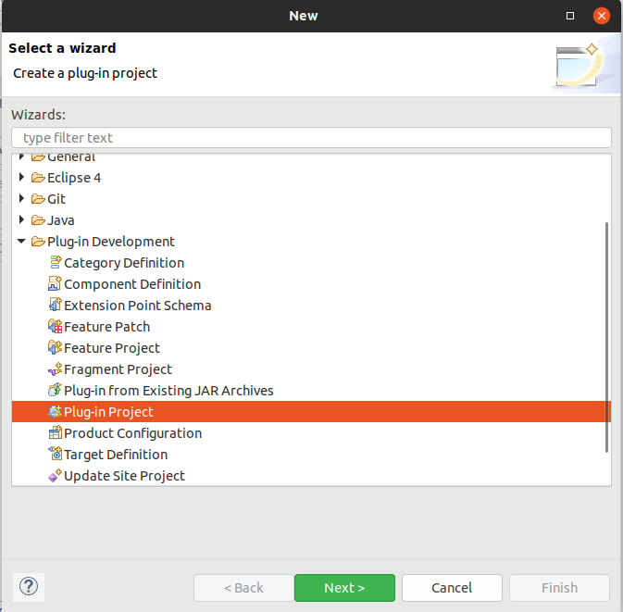
在第一个向导页面上输入com.vogella.tasks.ui作为项目名称，然后按下一个 按钮。
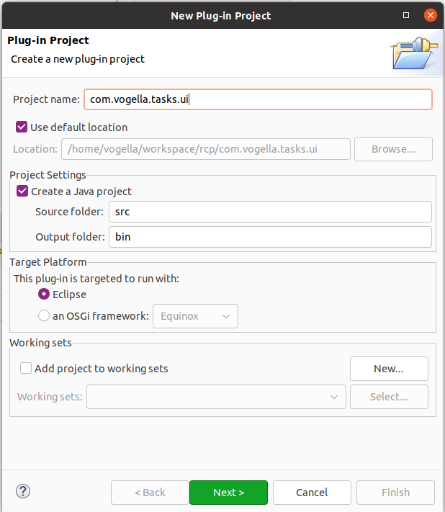
在下一个向导页面上，确保进行以下设置：

在您想创建富客户端应用程序吗？选择否。选项

取消选中此插件将对 UI 做出贡献选项

取消选中Generate an activator，一个控制插件生命周期的 Java 类选项

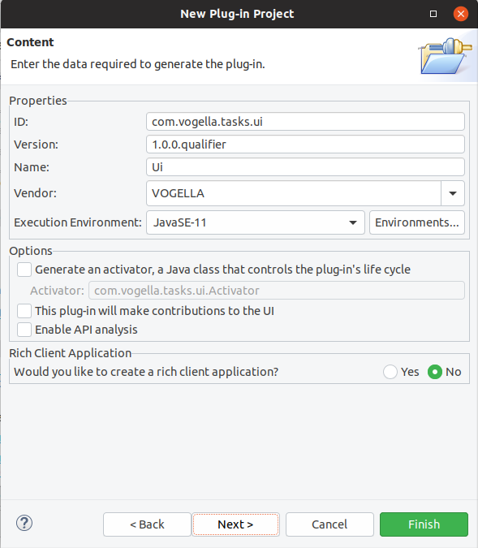
按下 结束 按钮。
如果您单击 下一个 按钮而不是 结束，向导会向您显示模板选择页面。所以不要进行选择并完成向导。

6.2. 查看生成的代码
打开项目并确保在src文件夹中没有创建 Java 类。
在清单编辑器中切换到依赖项选项卡并确保没有条目。

6.3. 创建功能项目
通过文件创建一个名为com.vogella.tasks.feature的新功能项目 新的 其他… 插件开发 特色项目。
您可以按 结束 第一个向导页面上的按钮。
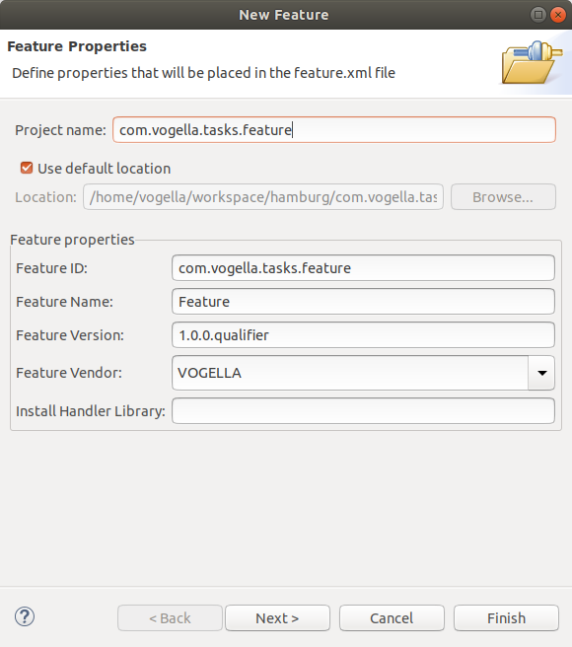
然后在feature.xml文件的编辑器中选择Included Plug-ins选项卡。按下添加…按钮并将com.vogella.tasks.ui插件包含在此功能中。
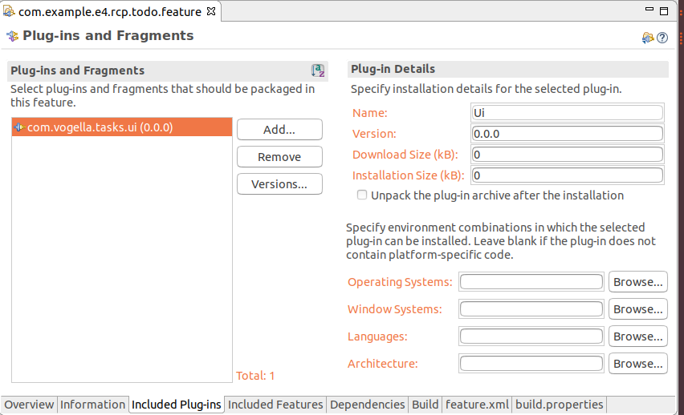
确保您已在包含的插件选项卡上添加插件以将其包含在您的功能中。在本练习中使用Dependencies选项卡是错误的。

6.4. 创建一个项目来托管产品配置文件
通过文件创建一个名为com.vogella.tasks.product的新项目 新的 其他… 一般的 项目菜单项。
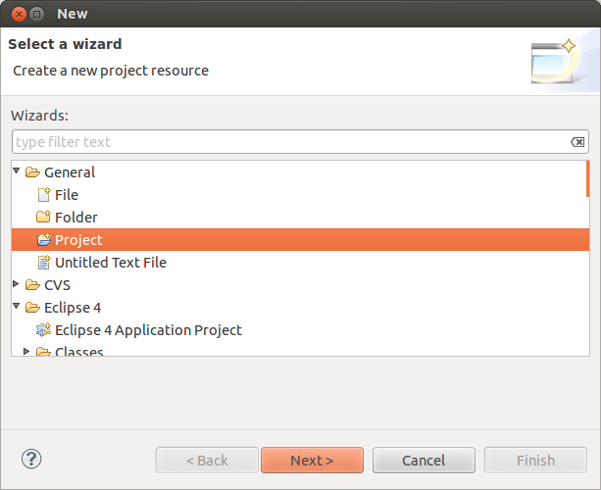
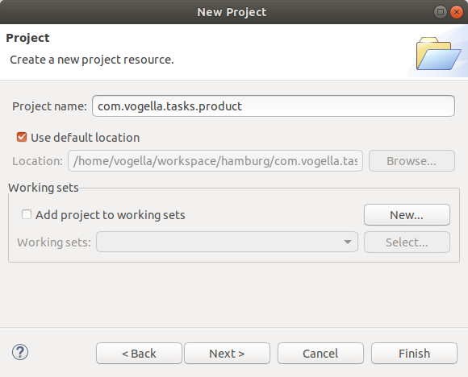
按 结束.

6.5. 创建产品配置文件
右键单击com.vogella.tasks.product项目并选择文件 新的 其他… 插件开发 产品配置。
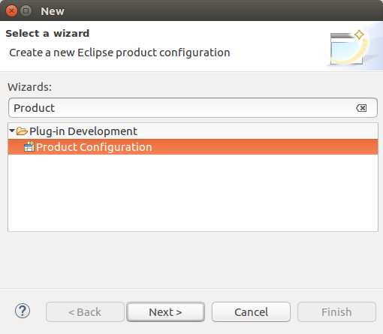
在com.vogella.tasks.product文件夹中创建一个名为todo.product的产品配置文件。
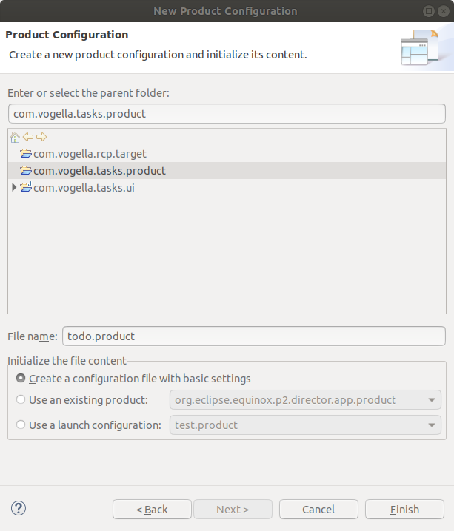
按下 结束按钮。该文件在编辑器中创建并打开。
按下 新…产品编辑器概览选项卡上的按钮。
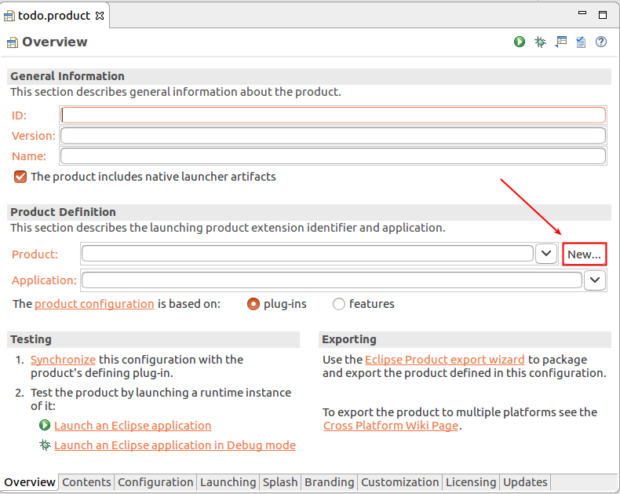
输入to-do作为Product Name，您的插件作为Defining Plug-in，product作为产品 ID并org.eclipse.e4.ui.workbench.swt.E4Application在Application组合框中选择。
确保设置了 ID、版本和名称。版本应设置为0.0.1（或任何其他由点分隔的三个数字），因为这是命令行构建所必需的。

6.6. 配置启动级别
切换到产品编辑器中的配置选项卡，然后按添加推荐...按钮。例如，这些设置由 Maven/Tycho 构建系统使用，因此配置它们是一种很好的做法。
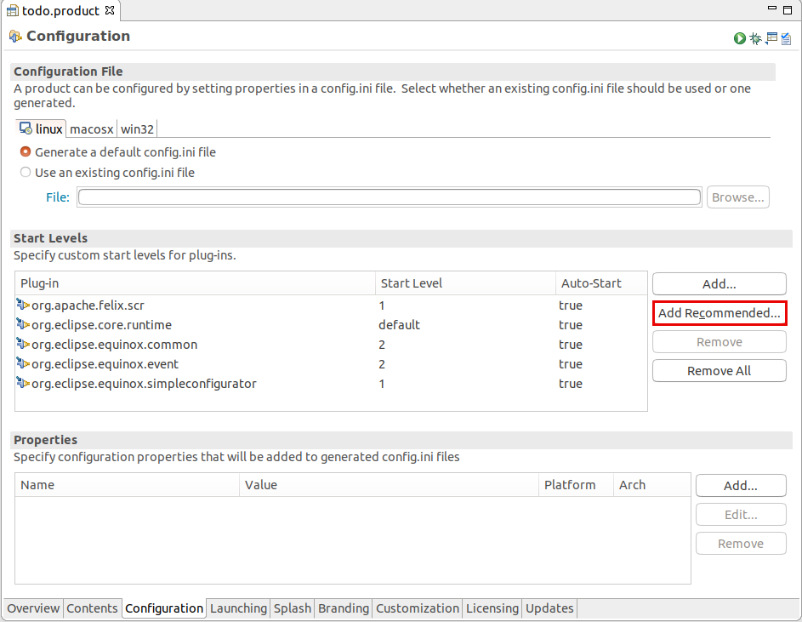

6.7. 将功能作为内容输入到产品中
打开您的todo.product产品文件并更改您的产品配置文件以使用功能。
为此，请选择产品编辑器概览选项卡上的功能选项。
选择Contents选项卡并通过 添加… 按钮。

com.vogella.tasks.feature

org.eclipse.e4.rcp

org.eclipse.emf.ecore

org.eclipse.emf.common

如果您无法将列出的功能之一添加到您的产品中，请确保您已将产品更改为基于功能。
结果应类似于以下屏幕截图。
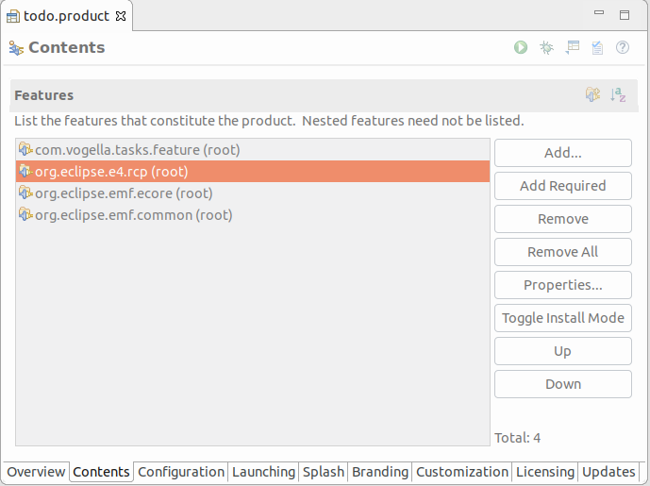
从产品中的功能中删除版本依赖性
较旧版本的 Eclipse IDE 添加了该功能的当前版本。由于包含功能的版本可能会随着时间的推移而变化，因此您应该避免在产品中使用功能版本号。如果您设置了版本，则可以通过属性...产品配置编辑器的内容选项卡上的按钮。
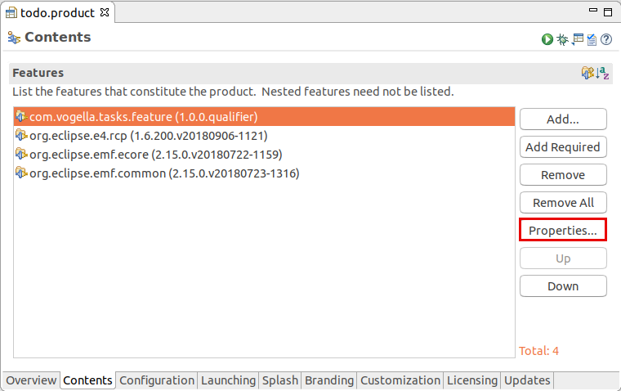
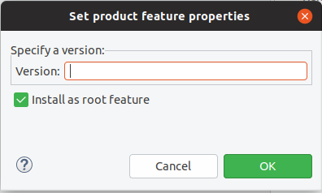

6.8. 创建应用程序模型
com.vogella.tasks.ui通过File在插件中 创建应用程序模型文件 新的 其他… 日食 4 模型 新建应用程序模型菜单项。
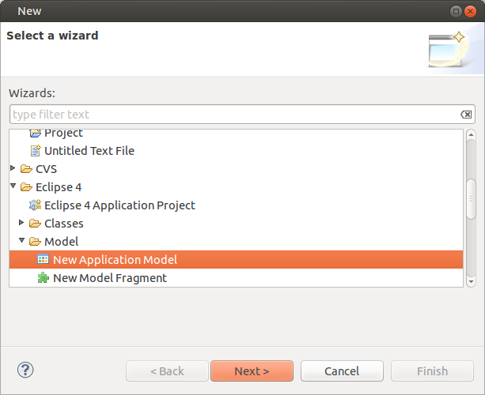
输入您的com.vogella.tasks.ui应用程序插件作为容器并使用向导建议的文件名。
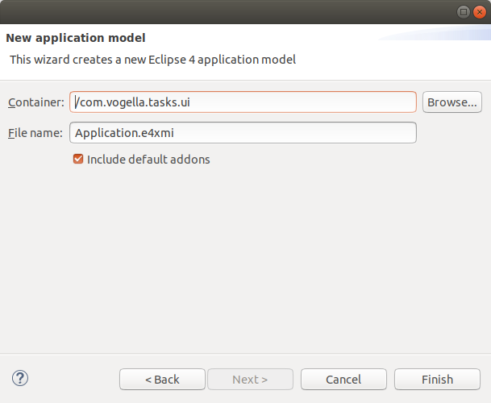
按下 结束 按钮创建应用程序模型文件并在编辑器中打开它。

6.9. 向应用程序模型添加窗口
向您的应用程序模型添加一个窗口。
右键单击Windows节点，然后选择Trimmed Window如下面的屏幕截图所示。
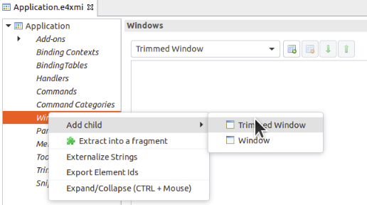
输入带有taskmanager后缀的 ID、窗口的位置和大小以及标签，如下面的屏幕截图所示。

6.10. 确保在启动时删除持久的用户界面状态
如果您启动和关闭您的应用程序，应用程序的最后状态由框架持久化，并在您下次启动此应用程序时恢复。这在开发过程中是不受欢迎的，因为应该使用应用程序模型文件中的最新状态。为确保始终使用最新版本的应用程序模型，请将-clearPersistedState参数添加到产品配置文件中。
以下屏幕截图显示了产品配置文件中的此设置。
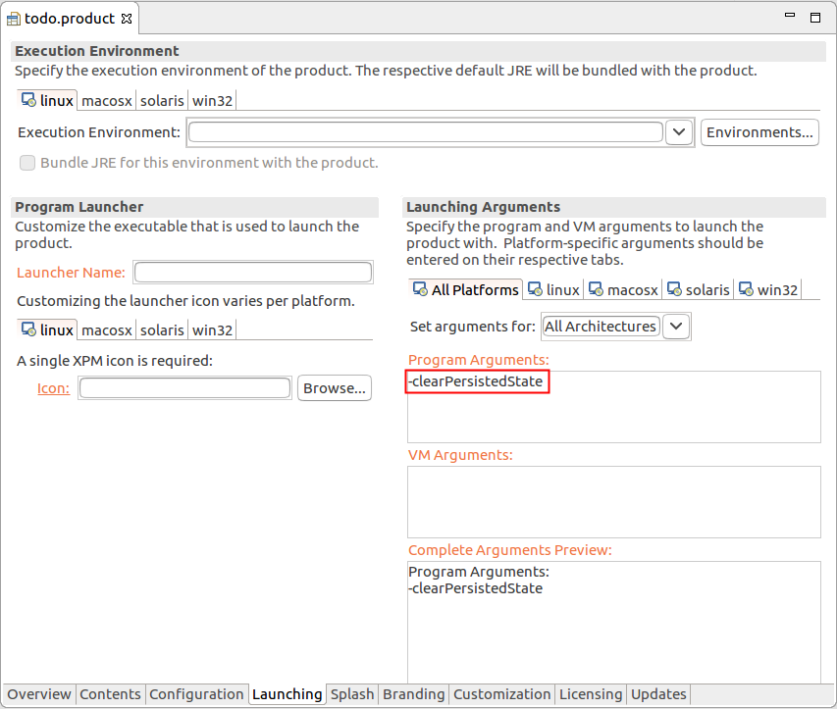
确保您使用了-符号并且正确键入了参数。必须是：-clearPersistedState

6.11. 启动应用程序并验证结果
打开产品文件并选择概览选项卡。按“测试”部分中的“启动 Eclipse 应用程序”超链接。
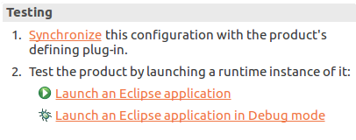
验证您的应用程序是否启动。您应该会看到一个空窗口，它可以移动、调整大小、最小化、最大化和关闭。

6.12. 所需的用户界面
在本练习中，您将创建应用程序用户界面的基础。在本练习结束时，您的用户界面应类似于以下屏幕截图。
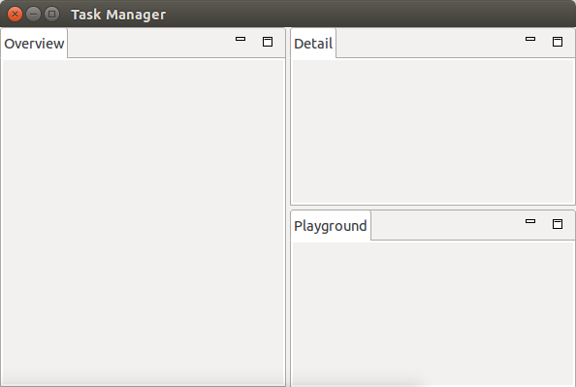
通过双击或右键单击在Eclipse 模型编辑器中打开Application.e4xmi文件并选择Open With。

6.12.1. 添加部分窗框和部分堆栈容器
选择窗口下方的控件并添加一个部件窗扇容器元素。
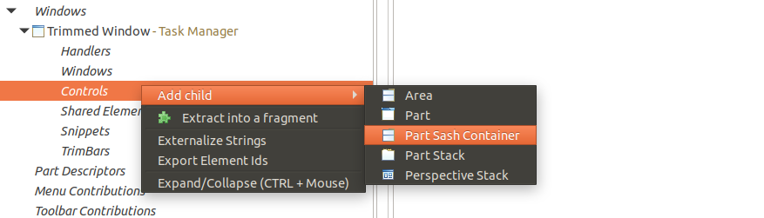
将其Orientation属性更改为Horizo​​ntal并在 ID 字段中输入com.vogella.tasks.ui.partsashcontainer.main值。
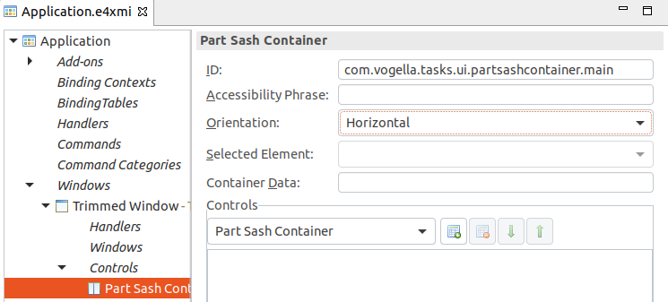
将零件堆栈作为第一个子项添加到零件窗扇容器元素。
重新选择父部件窗扇容器并添加部件窗扇容器元素。向这个新元素添加两个部分堆栈。
在这些更改之后，您的应用程序模型应该类似于以下屏幕截图。
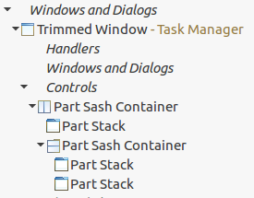

6.12.2. 创建零件
向每个堆栈添加一个部分。使用下表中的 ID 和标签。
首先输入名称，如果标签为空，则应根据名称调整ID。

表 6. 部件的标签和 ID
身份证后缀 | 标签
com.vogella.tasks.ui.part.overview | 概述
com.vogella.tasks.ui.part.details | 细节
com.vogella.tasks.ui.part.playground | 操场
应用程序模型的最终结构应类似于以下屏幕截图。在屏幕截图中，在树中选择了概览部分，因此您可以看到其数据。
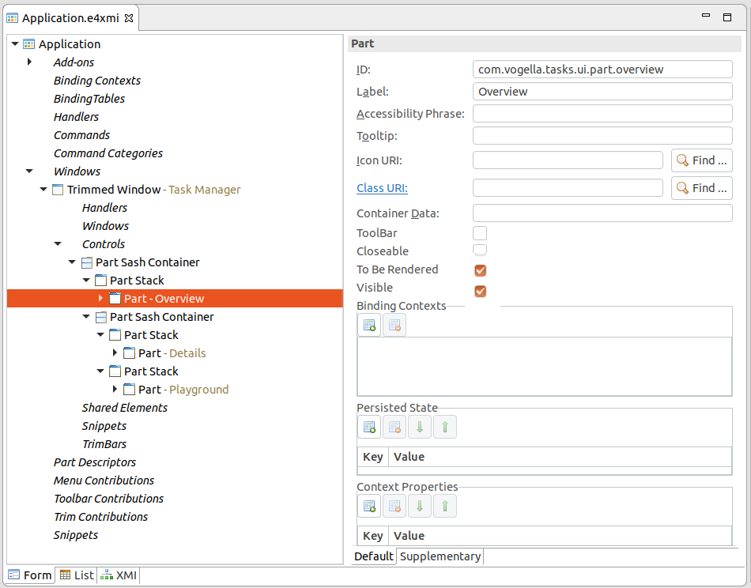

6.12.3. 验证用户界面
启动您的产品并验证用户界面是否符合计划。有关所需结果，请参阅所需的用户界面。
如果需要，重新分配模型元素。模型编辑器支持拖放重新分配。
另请注意，您已经可以看到结构，即使到目前为止您还没有创建任何 Java 类。

6.13. 定义可以使用的API
要在插件中使用来自其他插件的类，您需要在插件的MANIFEST.MF文件中为它们添加依赖项。在本练习中，您准备使用其他插件中的类。
打开插件中的META-INF/MANIFEST.MF文件com.vogella.tasks.ui并选择Dependencies选项卡。使用添加…在按钮所需的插件部分添加以下插件作为依赖性：

org.eclipse.core.runtime

org.eclipse.jface

org.eclipse.e4.core.di

org.eclipse.e4.ui.workbench

org.eclipse.e4.ui.di

org.eclipse.e4.core.di.extensions

jface 还提供了 swt
使用 添加…Imported Packages部分中的按钮以添加以下插件作为依赖项：

javax.annotation

javax.inject

结果应类似于以下屏幕截图（版本可能不同）。
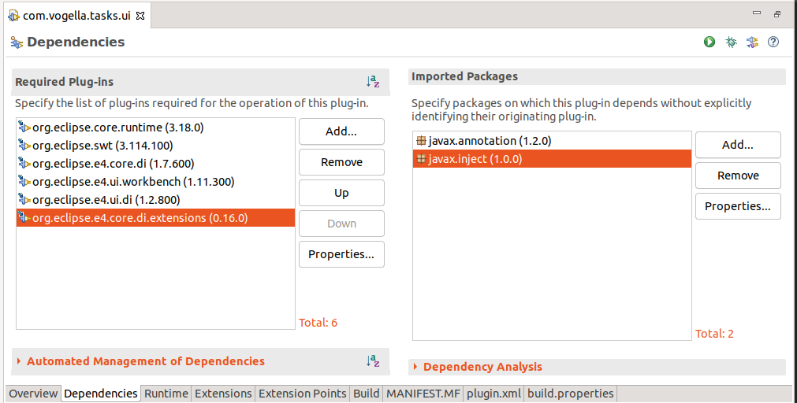

6.14. 创建 Java 类并连接部件

6.14.1. 创建一个新包和一些 Java 类
com.vogella.tasks.ui.parts在应用程序插件中创建包。
在这个包中创建以下三个 Java 类：

Todo概览部分

待办事项详细信息部分

游乐场部分

这些类不应扩展另一个类，也不应实现任何接口。
您可以通过单击零件模型编辑器的详细信息窗格中的类 URI超链接来创建类。这也将创建的类连接到模型对象。如果这样做，您可以跳过将 Java 类与您的部件连接起来。
以下代码显示了TodoDetailsPart该类。
package com.vogella.tasks.ui.parts;
public class TodoDetailsPart {
public TodoDetailsPart() {
System.out.println(this.getClass().getSimpleName() + " constructed");
}}

6.14.2. 将 Java 类与您的部件连接起来
在您的应用程序模型中并将类与相应的部分模型元素连接起来。您可以通过部件模型元素的Class URI属性执行此操作。
模型编辑器允许您通过 寻找...按钮。Contribution Classes的初始列表是空的，开始在Class Name字段中输入以查看结果。
下表概述了应连接哪些元素。
表 7. 用部件模型元素映射 Java 类
班级 | 零件 ID 后缀
Todo概览部分 | com.vogella.tasks.ui.part.overview
待办事项详细信息部分 | com.vogella.tasks.ui.part.details
游乐场部分 | com.vogella.tasks.ui.part.playground
以下屏幕截图显示了概览部分的结果。
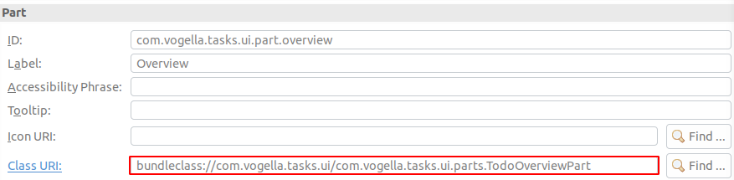

6.14.3. 证实
启动您的应用程序。它应该会启动，但您应该在用户界面中看不到任何区别。
要验证模型对象是在运行时创建的，请检查Eclipse的控制台视图中的System.out.println()语句输出。

7. 更多练习、示例和视频
有关解释和演示视频、更多内容和练习，请参阅商业 Eclipse RCP 培训。

8. 练习：通过模型片段贡献一个部件描述符
在本练习中，您将创建一个模型片段以提供零件描述符。您将以可用于扩展 Eclipse IDE 或 RCP 应用程序的方式构建此部件描述符。

8.1. 创建一个新插件
创建一个名为com.vogella.contribute.parts的简单插件项目。以下描述将插件名称缩写为插件contribute.parts。

8.2. 添加依赖项
在该MANIFEST.MF文件中，将以下插件作为依赖项添加到您的contribute.parts插件中。

org.eclipse.core.runtime

org.eclipse.jface（也提供 org.eclipse.swt）

org.eclipse.e4.core.di

org.eclipse.e4.ui.workbench

org.eclipse.e4.ui.di

还要添加以下包依赖项。

javax.annotation

显示解决方案

8.3. 创建部分实现
创建以下类。
package com.vogella.contribute.parts;
import javax.annotation.PostConstruct;
import org.eclipse.swt.SWT;import org.eclipse.swt.widgets.Composite;import org.eclipse.swt.widgets.Text;
public class AdditionalInformationPart {
@PostConstruct
public void postConstruct(Composite parent) {
new Text(parent, SWT.BORDER | SWT.MULTI);
}}

8.4. 创建模型片段
通过文件创建一个新的模型片段 新的 其他… 日食 4 模型 新的模型片段菜单项。
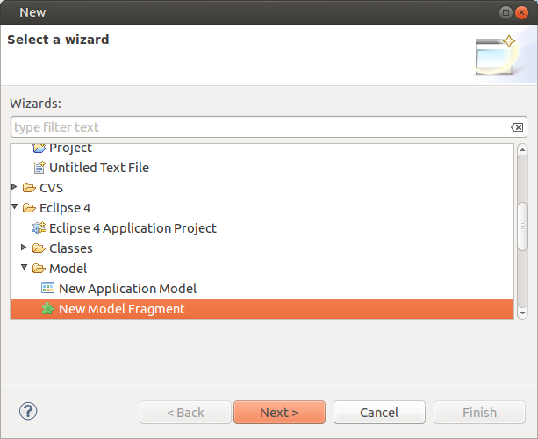
选择contribute.parts插件作为容器并使用fragment.e4xmi作为文件名。
按下 结束 按钮。

8.5. 验证片段是否已注册为扩展
片段创建向导还将org.eclipse.e4.workbench.model扩展添加到您的contribute插件中。要查看此内容，请打开plugin.xml文件。
如果plugin.xml文件丢失，请打开您的MANIFEST.MF文件。选择概览选项卡，然后单击扩展链接。这将显示编辑器中的“扩展”选项卡，一旦您在此选项卡中添加扩展，就会生成plugin.xml文件。
确保在扩展选项卡上的字段apply设置为 always。您的条目应该类似于此屏幕截图：
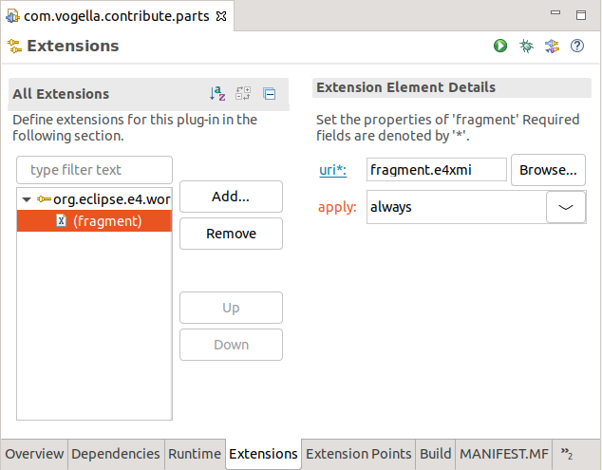
如果 plugin.xml 中的条目丢失，您可以通过单击 添加…按钮。然后为org.eclipse.e4.workbench.model扩展点添加一个新的扩展。创建完成后，使用鼠标右键单击将片段添加到扩展中。
生成的 plugin.xml 文件应类似于以下代码。
<?xml version="1.0" encoding="UTF-8"?><plugin>
<extension
id="com.vogella.contribute.parts.fragment"
point="org.eclipse.e4.workbench.model">
<fragment
apply="always"
uri="fragment.e4xmi">
</fragment>
</extension></plugin>

8.6. 添加模型元素
在编辑器中打开fragment.e4xmi文件。选择Model Fragments节点并按下添加 按钮。
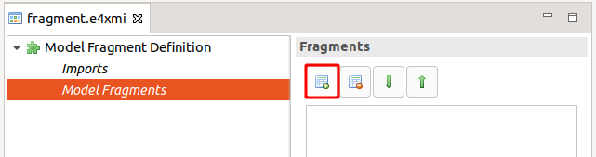
使用xpath:/作为扩展元素的ID，并descriptors作为功能名称。
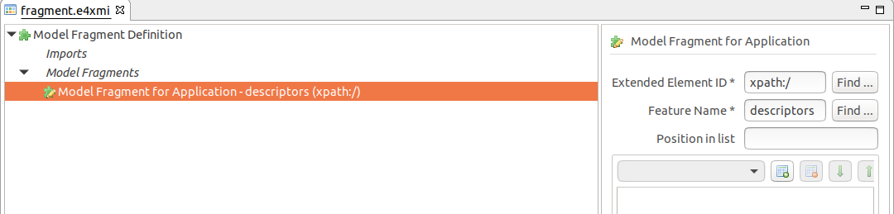
右键单击此条目并选择添加子项 部分描述符。选择零件描述符并按找Class URI字段的按钮。选择AdditionalInformationPart班级。
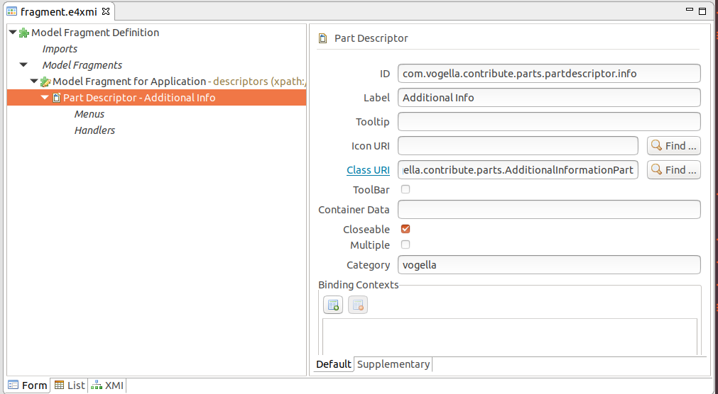
生成的条目应类似于以下编码：
bundleclass://com.vogella.contribute.parts/com.vogella.contribute.parts.AdditionalInformationPart
现在切换到Supplementary选项卡并添加以下标签：

看法

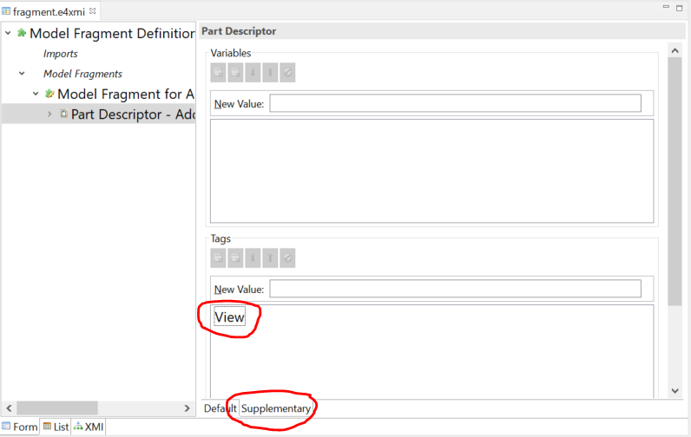
View如果您在 Eclipse IDE 中使用此插件，该标记可确保 Eclipse IDE 接受此部件描述符作为有效视图。对于纯 e4 RCP 应用程序，不需要此标志。

输入文本后，不要忘记按添加按钮。

8.7. 更新产品
将新插件添加到您的功能并通过产品文件启动。

8.8. 证实
在 Eclipse IDE 中，您可以通过Window打开附加部分 显示视图 其他...对话。
将 Eclipse 模型间谍添加到您的运行时应用程序并确保您看到部件描述符。可选地创建一个新的处理程序，它根据这个部件描述符打开一个新部件。

9. 依赖注入和Eclipse

9.1. 在 Eclipse 中定义类依赖项
Eclipse 中的编程模型根据 Java 规范请求 330 (JSR330) 支持构造函数、方法和字段注入。Eclipse 还为依赖注入定义了额外的注解。在 Eclipse 中定义类依赖的 Annotations中介绍了最重要的注解，其他更特殊的注解在相应的章节中进行了介绍。
Eclipse 依赖框架确保注入对象的键和类型是正确的。例如，如果您指定要Todo为“xyz”键创建一个类型的对象，如以下字段声明所示，则框架仅在找到具有可分配类型的对象时才会注入一个对象。
@Inject @Named("xyz") Todo todo;

9.2. 在 Eclipse 中定义类依赖关系的注解
下表概述了基于 JSR330 和 Eclipse 特定注解的依赖注入相关注解。
表 8. 依赖注入的基本注解
注解 | 描述
@javax.inject.Inject | 由 JSR330 定义，可以添加到字段、构造函数或方法中。Eclipse 框架尝试将相应的对象注入到实例的字段或参数中。
@javax.inject.Named | 由 JSR330 定义，定义应该注入的值的键。默认情况下，完全限定的类名用作键。默认值的几个键在IServiceConstants界面中被定义为常量。
@可选的 | Eclipse 特定的注释，将注入的值标记为可选的。如果无法为给定的键（和类型）确定有效对象，则框架不会抛出异常。  具体行为取决于@Optional放置的位置。以下描述基于密钥。如果无法解析密钥，则会发生以下情况：  * 对于参数：null将注入一个值；* 对于方法：将跳过方法调用 * 对于字段：不会注入值。  请注意，null 是在上下文中设置的可接受值，它不同于从上下文中删除的键。例如，如果以下被调用context.set(SOMEKEY, null)，任何监听 SOMEKEY 的人都会被注入空值。
@GroupUpdates | Eclipse 特定的注解，表明这个@Inject 的更新应该是批处理的。如果在 Eclipse 上下文中更改此类对象，则更新由对象的processWaiting()方法触发IEclipseContext。此注释旨在供平台用于性能优化，在 RCP 应用程序中很少需要。

Eclipse 平台支持用于特殊目的的附加注释，例如，用于接收事件（由事件服务发送）或使用首选项。

9.3. Eclipse 对哪些对象执行依赖注入？
Eclipse 运行时为应用程序模型引用的 Java 类创建对象。在此实例化期间，Eclipse 运行时会扫描类定义以查找注释。基于这些注释，Eclipse 框架执行注入。
Eclipse 不会自动对在您的代码中使用new操作符创建的对象执行依赖注入。

9.4. 基于键/值变化的动态依赖注入
Eclipse 框架跟踪哪个对象表达了对哪个键和类型的依赖。如果某个键所指向的值发生变化，Eclipse 框架会将新值重新注入表示对相应类型的依赖关系的对象中。这意味着应用程序可以不必安装（和删除）侦听器。
例如，您可以定义@Inject要注入当前选择的via 。如果选择更改，Eclipse 框架将注入新值。
重新注入仅适用于标有 的方法和字段@Inject。它不适用于注入构造函数的参数和标有 的@PostConstruct方法，因为这些方法只执行一次。
这并不意味着 Eclipse 会跟踪键指向的值的字段。例如，如果mykey1键指向一个Todo对象作为值，而键指向一个新对象，这会触发将该值重新注入所有具有相关类依赖关系的对象。但是如果现有Todo对象内的字段发生变化，则不会触发重新注入。

9.5. OSGi 服务和 Eclipse 依赖注入
OSGi 服务可用于 Eclipse 应用程序中的依赖注入。如果您定义了您的自定义 OSGi 服务，您可以将它们注入您的模型对象中。这消除了在应用程序中创建单例或工厂实现来访问数据的需要。
如果在 Eclipse 上下文层次结构中找不到请求的键，那么 Eclipse 框架会在 OSGi 注册表中动态查询合适的 OSGi 服务。
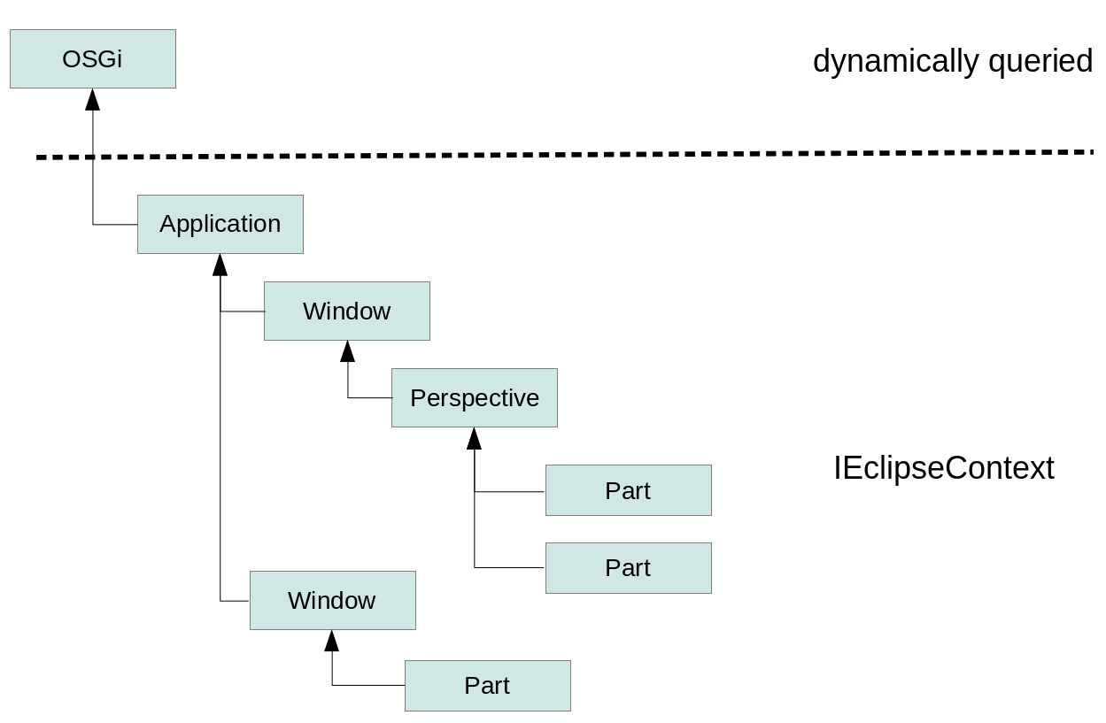
例如，如果您为TaskService接口声明了一个 OSGi 服务，您可以通过以下代码片段将其注入到 Eclipse 部件的字段中。
@Inject TaskService service;

10. Eclipse 上下文

10.1. 什么是 Eclipse 上下文？
在 Eclipse 应用程序启动期间，Eclipse 运行时会根据IEclipseContext接口创建一个对象。此对象称为上下文或Eclipse 上下文。
上下文类似于Map数据结构，其中对象可以放置在某个键下。键是一个字符串，在某些情况下，完全限定的类名用作键。值（关键点）可以注入到其他对象中。但与地图不同的是，Eclipse 上下文是分层的，并且还可以动态计算所请求键的值。
对于某些模型对象（请参阅哪些模型元素具有本地上下文？），会创建本地上下文。这种上下文与应用程序模型对象相关联。
根据您的应用程序模型的结构，将不同的上下文对象连接起来形成层次树结构。此层次结构中的最高级别是应用程序上下文。
下图描述了示例上下文层次结构。
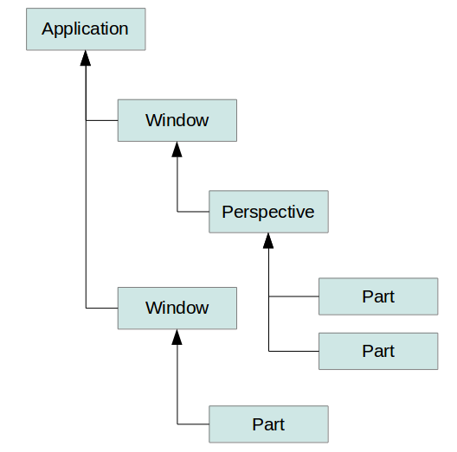
对象可以放置在上下文层次结构中的不同级别。这允许相同的键指向层次结构中的不同对象。
例如，部件可以Composite通过类似于以下的字段声明来表达对对象的依赖关系：@Inject Composite parent; 由于部件具有不同的本地上下文，因此它们可以接收类型为 的不同对象Composite。

10.2. 哪些模型元素具有本地上下文？
目前，以下模型元素实现了MContext接口，因此有自己的上下文：

应用程序

窗口

观点

零件

弹出菜单

10.3. Eclipse 上下文的生命周期
Eclipse 框架在启动过程中根据应用程序模型创建上下文层次结构。默认情况下，它将某些对象置于上下文中的预定义键下，例如，用于控制 Eclipse 框架功能的服务。
模型对象和基于类 URI属性的创建对象由 Eclipse 平台创建。对于具有自定义上下文的每个模型元素，Eclipse 框架确定哪些对象应该在模型对象的本地上下文中可用。如果需要，它还创建由模型元素的Class URI属性引用的所需 Java 对象。例如，如果零件对用户可见，就是这种情况。
渲染器框架负责创建 UI 相关模型元素的本地上下文。该框架允许您定义负责设置模型对象的 UI 实现的类。负责模型元素的类称为该模型元素的渲染器。
例如，ContributedPartRenderer该类是部件模型对象的默认渲染器。此渲染器Composite为每个部件创建一个并将其Composite放入部件的本地上下文中。
在初始创建 Eclipse 上下文层次结构后，框架或应用程序代码可以更改存储在上下文中的键值对。在这种情况下，使用相关 Eclipse 功能（例如由 Eclipse 依赖注入框架）创建的对象将使用新值进行更新。
上下文中的对象持久存在于内存中（瞬态），即，一旦应用程序停止，上下文就会被销毁。

10.4. 如何选择对象进行依赖注入
如Eclipse 在哪些对象上执行依赖项注入中所述？Eclipse 创建的对象可以使用注解来描述其类依赖关系。
在对 Eclipse 创建的对象进行依赖注入时，Eclipse 框架会根据指定的键搜索合适的对象。搜索在与应用程序模型对象关联的本地上下文中开始。如果此键不可用，Eclipse 将继续在父上下文中搜索。这个过程一直持续到到达主上下文。
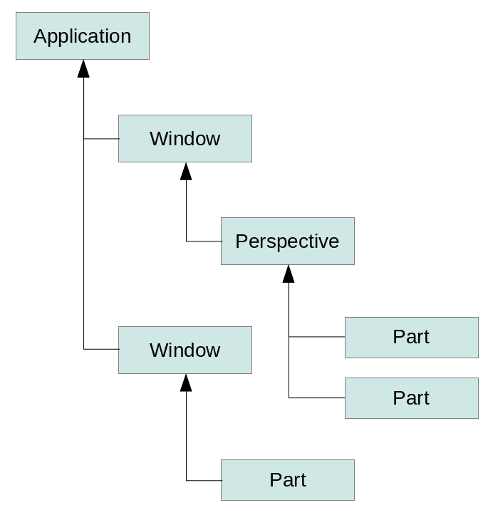
正如您在后面的章节中了解到的，Eclipse 上下文并不是唯一可以注入的对象来源。稍后介绍的其他示例是 OSGi 服务、首选项、事件和自定义对象。对于注入的调用者来说，搜索（大部分）是透明的。

10.5. 如何访问模型对象？
对于应用程序模型中的类引用，Eclipse 框架会在需要时创建相应的对象。这样的对象可以通过依赖注入访问其相应的模型对象。
例如，在零件的实现中，您可以通过以下方式访问零件的模型信息： @Inject MPart part;

10.6. Eclipse 上下文中的默认条目
Eclipse 框架在上下文中创建了几个对象。这些是：

模型对象 - 包含应用程序模型的数据

服务 - 由 Eclipse 平台或通过 OSGi 服务注册表定义的软件组件

已明确添加到上下文中的其他几个对象

上下文可以由应用程序代码和框架修改。由于 Eclipse 框架会自动跟踪它创建的对象的依赖关系，因此它可以按照基于键/值更改的动态依赖注入中所述来更新它们。

10.7. 访问活动零件或壳的限定符
Eclipse 平台将当前选中的部分和活动的shell 放入IEclipseContext应用程序对象的 中。相关键在IServiceConstants接口中定义。
例如，以下方法将允许您跟踪另一个零件中的当前活动零件。
// tracks the active part@Inject@Optionalpublic void receiveActivePart(
@Named(IServiceConstants.ACTIVE_PART) MPart activePart) {
if (activePart != null) {
System.out.println("Active part changed "
+ activePart.getLabel());
}}
要跟踪活动外壳，请使用IServiceConstants.ACTIVE_SHELL密钥。
// tracks the active shell@Inject@Optionalpublic void receiveActiveShell(
@Named(IServiceConstants.ACTIVE_SHELL) Shell shell) {
if (shell != null) {
System.out.println("Active shell (Window) changed");
}}
Eclipse 使用处理程序来定义可通过菜单或工具栏条目触发的操作。对于处理程序实现类，没有必要使用这些限定符，因为处理程序是在应用程序的活动上下文中执行的。

10.8. 使用@Active 跟踪子上下文
该@Active注释允许您在子上下文跟踪值。Eclipse 框架在IEclipseContext. 例如，如果用户选择一个部件，则IEclipseContext层次结构中从根到部件的路径IEclipseContext是当前活动分支。
通过@Active注释，您可以跟踪子元素当前活动分支中的值。每当活动分支发生变化并且引用键的值发生变化时，该值就会重新注入使用@Active注释的对象中。
以下代码片段演示了此注释的用法。
public class MyOwnClass {
@Inject
void setChildValue(
@Optional @Named("key_of_child_value") @Active String value) {
this.childValue = value;
}}

11. 使用注解定义行为

11.1. 框架中的 API 定义
如果您在应用程序中使用框架，则需要为应用程序如何与框架交互制定一个约定。例如，如果一个 Java 对象负责处理工具栏按钮的点击，则框架需要知道需要调用该对象的哪个方法。
为此，每个框架都定义了一个应用程序编程接口 (API)。此 API 定义了如何从代码中与框架进行交互。API 还定义了由框架创建或控制的应用程序对象的交互。通常，框架为此目的使用继承或注解。

11.2. 通过继承定义 API
定义 API 的“传统”方式是通过继承。这种方法要求您的类扩展或实现框架类和接口。Eclipse 3.x 平台 API 使用了这种方法。
例如，该框架定义了一个抽象类，该类定义了要实现的方法。
在工具栏按钮的示例中，可能会调用该方法execute()，并且框架知道一旦单击按钮就必须调用该方法。
通过继承定义 API 是定义 API 的一种简单方法，但它也将类与框架紧密耦合。例如，在没有框架的情况下测试类是困难的。它还使扩展或更新框架变得困难，因为此类更新可能会影响客户端。这就是 Eclipse 4.x 不再使用这种方法的原因。

11.3. 通过注解的 API 定义
Eclipse 4.x 平台API 是基于注解的，例如，注解用于标识在某个时间点应该调用哪些方法。这些注释称为行为注释。
下表列出了零件的可用行为注释。
表 9. 部件的 Eclipse 生命周期注释
注解 | 描述
@PostConstruct | 在构造类并执行了字段和方法注入后调用。
@PreDestroy | 在类被销毁之前调用。可用于清理资源。
@重点 | 每当部件获得焦点时调用。
@坚持 | 如果 Eclipse 框架触发了部件的保存请求，则调用。
@PersistState | 在处理模型对象之前调用，以便部件能够保存其实例状态。这个方法在@PreDestroy 方法之前被调用。
的@PostConstruct，@PreDestroy注释包括在javax.annotation包中。 @Persist，@PersistState并且@Focus是org.eclipse.e4.ui.di包的一部分。
Eclipse 为命令和应用程序生命周期定义了附加的行为注释，这些注释在相应的章节中都有介绍。
行为注解意味着框架需要为方法提供指定的参数，即框架也进行方法依赖注入。如果您还添加了@Inject注解，该方法将被调用两次，第一次是在依赖注入阶段，然后是行为注解。这通常是不希望的，因此是错误的。

11.4. 使用@PostConstruct 方法构建用户界面
建议在带有注释的方法中构造部件的用户界面@PostConstruct。也可以在构造函数中创建用户界面，但不建议这样做，因为此时尚未完成字段和方法注入。
在@PostConstruct方法中创建用户界面要求@Inject方法知道用户界面可能尚未创建。
为什么不调用@PostConstruct 方法？
以下描述仅适用于 Eclipse 4.6 (Eclipse Neon) 发行版之前的 Eclipse 版本。从 Eclipse 4.6 开始，框架使用 Java 版本，@PostConstruct这里描述的问题不再发生。
在 Eclipse 4.6 之前，Java 7 和 Eclipse 平台都公开了@PostConstruct注释。在您的 Eclipse 应用程序中，您需要告诉框架应该使用来自 Eclipse 平台的注释。 以正确的版本org.eclipse.core.runtime导出javax.annotation。如果出于某些原因，您想避免依赖于org.eclipse.core.runtime，您可以定义对包的依赖javax.annotation，并将版本设置为 1.0.0。有关此问题的详细信息，请参阅 Eclipse 4 RCP FAQ。

12. 练习：使用@PostConstruct

12.1. 实现一个@PostConstruct 方法
将以下方法添加到您的TodoOverviewPart,TodoDetailsPart和PlaygroundPart类。如果您为这些类创建了构造函数，则可以删除它们。
import javax.annotation.PostConstruct;import org.eclipse.swt.widgets.Composite;
// more code
@PostConstructpublic void createControls(Composite parent) {
System.out.println(this.getClass().getSimpleName()
+ " @PostConstruct method called.");}

12.2. 证实
运行您的应用程序并验证该@PostConstruct方法是否被调用。
如果您收到类似于以下内容的错误消息：Unable to process "TodoOverviewPart#createControls()": no actual value was found for the argument "Composite".，请确保您的导入语句是正确的。
import org.eclipse.swt.widgets.Composite;
// MORE code

13. 菜单和工具栏应用对象

13.1. 添加菜单和工具栏条目
您可以通过应用程序模型向 Eclipse 应用程序添加菜单和工具栏。这些条目可以位于不同的位置。例如，您可以向窗口或部件添加菜单。每个元素直接或间接地定义一个或多个指向负责执行的类的链接。一旦选择了菜单或工具栏条目，这些类负责行为。这样的类称为处理程序类。

13.2. 命令和处理程序的使用
Eclipse 应用程序模型允许您指定命令和处理程序。
命令和处理程序模型元素的使用是可选的。您可以使用Direct MenuItem或Direct ToolItem模型元素。这些条目定义了对类（处理程序类）的引用。此处理程序类的实例由框架创建，如有必要，框架会调用其带注释的方法。菜单和工具栏支持分隔符。
命令是对可以执行的抽象操作的声明性描述，例如，保存、编辑或复制。
命令与其实现细节无关。Eclipse 框架不提供标准命令，例如，您必须在应用程序模型中创建所有必需的命令。
命令的行为是通过处理程序定义的。处理程序模型元素通过处理程序的contributionURI属性指向一个类（处理程序类）。此属性在模型编辑器中显示为类 URI。
命令由Handled MenuItem和Handled ToolItem模型元素使用。
与直接（菜单或工具）项目的使用相比，更喜欢使用命令。将命令与处理程序一起使用允许您为不同的范围（应用程序或部分）定义不同的处理程序，并且您可以为处理程序的关联命令定义键绑定。

13.3. 处理程序类的行为注释和依赖注入
在处理程序类中，必须使用注释对一个方法进行@Execute注释。此外，您还可以使用注释对一种方法进行@CanExecute注释。如果您使用相同的注解对多个方法进行注解，则框架只会调用其中的一个。Eclipse 运行时使用依赖注入来提供方法的参数。下表描述了这些注释的用途。
表 10. 处理程序类的行为注释
注解 | 描述
@执行 | 标记负责处理程序类操作的方法。一旦选择了相关的用户界面元素，例如菜单项，框架就会执行该方法。
@CanExecute | 标记Eclipse框架要访问的方法，以检查处理程序类是否可以执行。如果处理程序类false在此方法中返回，Eclipse 将禁用相应的用户界面元素。例如，如果处理程序类在@CanExecute方法中返回 true，则保存按钮处于活动状态。此方法的默认值为 true，这意味着，如果处理程序类始终可以执行，则不需要实现@CanExecute方法。
以下示例演示了处理程序类的实现。
package com.vogella.tasks.ui.handlers;
// import statements cut out// ..
public class ExitHandler {
@Execute
public void execute(IWorkbench workbench) {
workbench.close();
}

// NOT REQUIRED IN THIS EXAMPLE
// just to demonstrates the usage of
// the annotation
@CanExecute
public boolean canExecute() {
return true;
}
}
处理程序实例没有自己的 Eclipse 上下文 ( IEclipseContext)。它使用具有 Eclipse 上下文的活动模型元素的 Eclipse 上下文执行。在最常见的情况下，这是活动部件的上下文。
所有必需的参数都应该注入到用 注释的方法中@Execute，因为您希望处理程序类在执行期间检索其运行时信息。
为了确保您从活动上下文中获得预期值，始终将所需的值作为参数注入到用@Execute 或@CanExecute 注释的方法中。

13.4. 确定命令的相关处理程序
如果选择了命令，则运行时会确定该命令的相关处理程序。应用程序模型允许您为应用程序、窗口和部件创建处理程序。
对于给定的范围，每个命令只能有一个有效的处理程序。Eclipse 框架选择最特定于模型元素的处理程序。
例如，如果您有两个用于“复制”命令的处理程序，一个用于窗口，另一个用于部件，则运行时会选择最接近用户当前选择的模型元素的处理程序。

13.5. @CanExecute 的评估
@CanExecute如果 Eclipse 上下文发生更改，框架将调用带有 注释的方法。例如，如果您选择一个新零件。如果该方法返回false，则框架将禁用指向该命令的任何菜单和工具项。
您可以@CanExecute通过事件代理发送事件来请求重新评估方法。
// evaluate all @CanExecute methodseventBroker.post(UIEvents.REQUEST_ENABLEMENT_UPDATE_TOPIC, UIEvents.ALL_ELEMENT_ID);
// evaluate a context via a selectorSelector s = (a selector that an MApplicationElement or an ID);eventBroker.post(UIEvents.REQUEST_ENABLEMENT_UPDATE_TOPIC, s);

//See https://bugs.eclipse.org/bugs/show_bug.cgi?id=427465 for details

13.6. 助记符
应用程序模型允许您定义助记符。当用户按住ALT键时，助记符在菜单中显示为带下划线的字母，并允许用户通过键盘快速访问菜单条目。
您可以通过&在标签定义中为要成为助记符的字母加上与号 ( )前缀来指定助记符。例如，如果您使用标签&Save，则在Alt按下该键时S 将带有下划线。

13.7. 命令和处理程序 ID 的命名模式
一个好的约定是以项目的顶级包名称开头的 ID，并且仅使用小写字母。
命令和处理程序的 ID 应该反映它们的关系。例如，如果您使用com.example.contacts.commands.showID实现命令，则应将其com.example.contacts.handler.show用作处理程序的 ID。如果一个命令有多个处理程序，请为其添加另一个后缀，描述其用途，例如com.example.contacts.handler.show.details.
如果您在 RCP 应用程序中实现常用功能，例如保存、复制，您应该使用现有的平台 ID，因为一些 Eclipse 贡献希望这些 ID 能够更好地与操作系统集成（例如，在 Mac OS 上，首选项通常放在在第一个菜单下）。中提供了更完整的命令 ID 列表org.eclipse.ui.IWorkbenchCommandConstants。
表 11. 常用命令的默认 ID
命令 | ID
节省 | org.eclipse.ui.file.save
保存全部 | org.eclipse.ui.file.saveAll
撤消 | org.eclipse.ui.edit.undo
准备好 | org.eclipse.ui.edit.redo
切 | org.eclipse.ui.edit.cut
复制 | org.eclipse.ui.edit.copy
粘贴 | org.eclipse.ui.edit.paste
删除 | org.eclipse.ui.edit.delete
进口 | org.eclipse.ui.file.import
出口 | org.eclipse.ui.file.export
全选 | org.eclipse.ui.edit.selectAll
关于 | org.eclipse.ui.help.aboutAction
喜好 | org.eclipse.ui.window.preferences
出口 | org.eclipse.ui.file.exit

14. 练习：添加菜单
在本练习中，您将为应用程序创建命令和处理程序。之后，您将使用这些命令创建菜单项。

14.1. 创建命令模型元素
打开插件的Application.e4xmi文件com.vogella.tasks.ui并选择Commands条目。此选择在以下屏幕截图中突出显示。
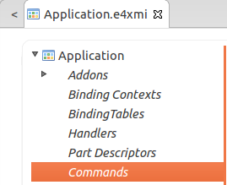
通过 添加…按钮，您可以创建新命令。名称和 ID 是重要的字段。创建以下命令。
表 12. 命令
ID | Name
org.eclipse.ui.file.saveAll | 节省
org.eclipse.ui.file.exit | 出口
com.vogella.tasks.ui.command.createtask | 创建任务
com.vogella.tasks.ui.command.removetask | 移除任务
com.vogella.tasks.ui.command.fortesting | 用于检测

14.2. 创建处理程序类
com.vogella.tasks.ui.handlers为您的处理程序类创建包。
所有处理程序类都实现了一个execute()用@Execute.
package com.vogella.tasks.ui.handlers;
import org.eclipse.e4.core.di.annotations.Execute;
public class SaveAllHandler {
@Execute
public void execute() {
System.out.println((this.getClass().getSimpleName() + " called"));
}}
现在通过复制上述类来创建以下类。

保存所有处理程序

退出处理程序

新任务处理器

移除任务处理程序

测试处理程序

14.3. 创建处理程序模型元素
在您的应用程序模型中选择应用程序范围的处理程序条目，并从下表中为您的命令创建处理程序。对于处理程序的定义，ID、命令和类是相关信息。
com.vogella.tasks.ui.handler对处理程序的所有 ID使用前缀。
表 13. 处理程序
处理程序 ID | 命令 | 班级
。保存全部 | 节省 | 保存所有处理程序
。出口 | 出口 | 退出处理程序
。新任务 | 创建任务 | 新任务处理器
.removetask | 移除任务 | 移除任务处理程序
。用于检测 | 用于检测 | 测试处理程序
应用程序模型编辑器显示命令的名称和 ID。类 URI 遵循bundleclass://架构，表仅定义类名以使表更具可读性。例如，对于带有com.vogella.tasks.ui.handler.saveallid的处理程序，使用以下条目指向他的处理程序类。
bundleclass://com.vogella.tasks.ui/com.vogella.tasks.ui.handlers.SaveAllHandler
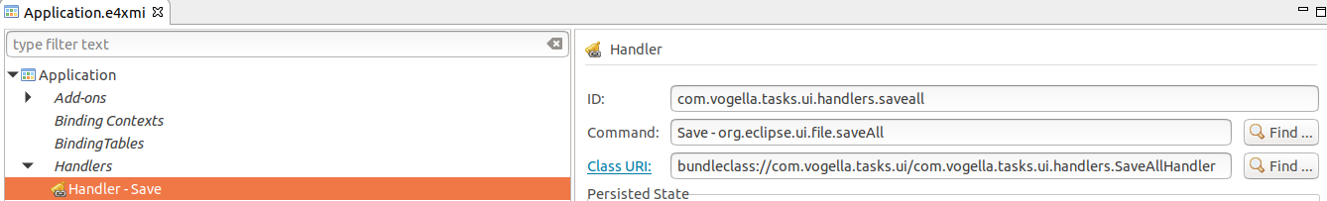

14.4. 添加菜单
在您的Application.e4xmi文件中，选择模型中的TrimmedWindow条目并标记Main Menu属性。
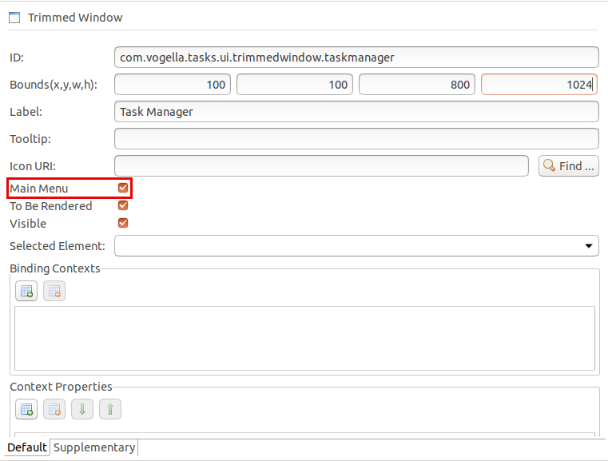
将org.eclipse.ui.main.menuID分配给您的主菜单。
确保主菜单的此 ID 正确。稍后您可以使用它通过另一个插件贡献另一个菜单项。
在标签属性中添加两个菜单，一个名为“文件”，另一个名为“编辑” 。
还要为 File 菜单设置org.eclipse.ui.file.menu ID。使用com.vogella.tasks.ui.menu.edit作为编辑菜单的 ID。
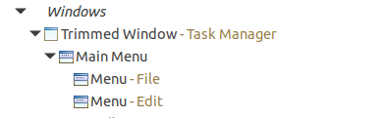
将Handled MenuItem模型元素添加到File菜单。此项应通过命令属性指向保存命令。
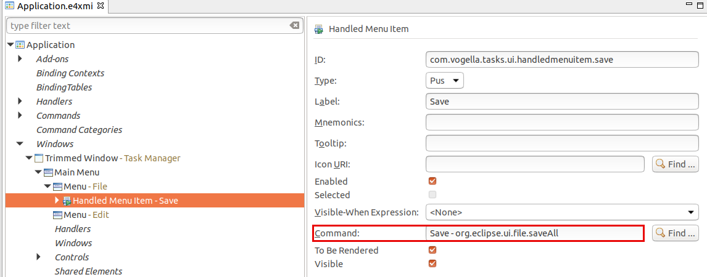
在Save: 菜单项之后添加一个Separator到您的File 中。还要添加一个 _Handled MenuItem模型元素，该元素通过Command属性指向Exit。
将您创建的所有其他命令添加到“编辑”菜单。

14.5. 实现退出处理程序类
要测试您的处理程序是否正常工作，请更改您的ExitHandler类，以便它在选择后关闭您的应用程序。
package com.vogella.tasks.ui.handlers;
import org.eclipse.e4.core.di.annotations.Execute;import org.eclipse.e4.ui.workbench.IWorkbench;
public class ExitHandler {
@Execute
public void execute(IWorkbench workbench) {
workbench.close();
}}

14.6. 证实
如果您在菜单中选择它们，请验证是否调用了您的保存处理程序。

14.7. 可能的问题：在 MacOS 上退出菜单项
如果您将org.eclipse.ui.file.exitID 用于退出命令，则 Eclipse 框架会将菜单条目映射到 MacOS 上的默认菜单位置。如果您没有在其定义的位置看到退出菜单，请检查此位置。

15. 了解更多并获得支持
本教程继续介绍Eclipse RCP 在线培训或Eclipse IDE 扩展，其中包含大量视频材料、附加练习和更多内容。
如果您需要更多帮助，我们提供在线培训和现场培训以及咨询
有关许可证信息，请参阅许可证。

